Совместный гуманитарный проект государственного учреждения
«Мостовский районный центр культуры» и районной организации общественного объединения «Белорусский союз женщин»

Софинансирование гуманитарного проекта

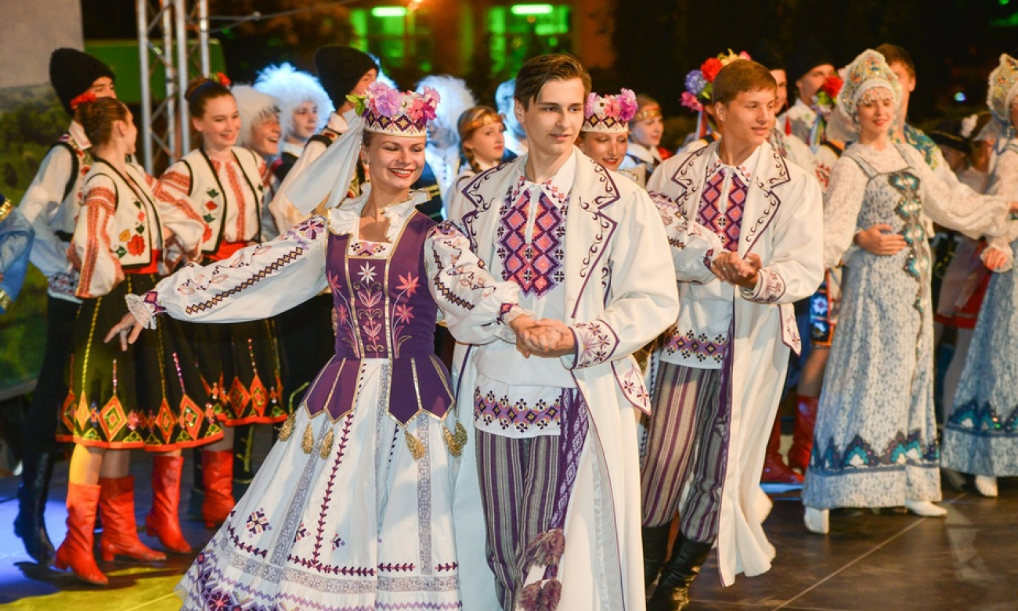

- Наименование проекта:
Фестиваль «Вянок легендаў і паданняў аб Яну і Цыцыліі».
- Срок реализации проекта: 12 месяцев
- Организация-заявитель, предлагающая проект: Государственное учреждение «Мостовский районный центр культуры», районная организация общественного объединения «Белорусский союз женщин».
- Цели проекта: - туристическая и культурная привлекательность региона;
- создание благоприятных условий для обмена культурным опытом и традициями между Мостовским районом и Республикой Польша;
- укрепление дальнейших культурных связей между нашими странами.
- Задачи, планируемые к выполнению в рамках реализации проекта:
- выступление творческих коллективов района и области;
- выставка работ народных мастеров;
- работа детских игровых площадок;
- анимационная программа.
- Целевая группа: разновозрастное население.
- Краткое описание мероприятий в рамках проекта:
- приобретение звукоусилительного оборудования;
- приобретение информационных стендов
- Общий объем финансирования (в долларах США) – 100 000,00 $
Средства донора – 90 000,00 $
Софинансирование - 10 000,00 $
- Место реализации проекта: Республика Беларусь, Гродненская область, Мостовский район, г. Мосты
- Контактное лицо: Кузьмицкий Сергей Петрович, заместитель директора, 80151564494

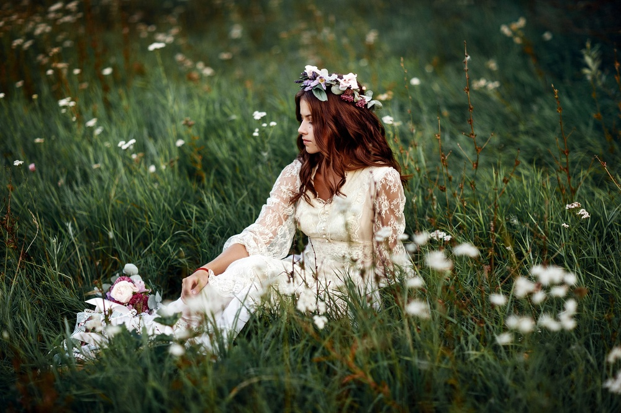

Joint humanitarian project of the State Institution
"Mosty District Centre of Culture» and the district organization of the public association “Belarusian Union of Women”

Co-funding of the humanitarian project

1. Project name:
Festival "Wreath of tales and legends about Ian and Cecilia".
2. Project implementation period: 12 months
- Applicant organization proposing the project: State Institution "Mosty District Center of Culture".
- Project objectives: - tourist and cultural attractiveness of the region;
- creation of favorable conditions for the exchange of cultural experience and traditions between Mosty district and the Republic of Poland;
- strengthening further cultural relations between our countries.
- Tasks planned for implementation within the framework of the project: - performance of artistic groups of the district and region;
- exhibition of works of folk artists;
- work of children's playgrounds;
- animation program.
- Target group: age-diverse population
- Brief description of project activities:
- purchase of sound amplifying equipment;
- acquisition of information stands
- Total amount of funding (in the US dollars) – 100 000,00 $
Donor funds – 90 000,00 $
Co-funding - 10 000,00 $
- Project location: Republic of Belarus, Grodno region, Mosty district, Mosty
- Contact person: Sergey Kuzmitskiy, deputy director, 80151564494

